Требования к оформлению статей в журнал Молодежный вестник НФ БГТУ

Поля 2,5 см – верх, низ, лево, право. Шрифт - Times New Roman, 12. Отступ - 0, интервал - 0, первая строка отступ - 1,25, межстрочное расстояние - 1. Ссылки по тексту обязательны на всю приведенную в списке источников литературу. Рисунки и таблицы должны иметь ссылку по тексту статьи, сам рисунок или таблица располагаются после нее. ФИО полностью, организация – правильное наименование.
Если у авторов одно и то же место работы, учёбы, то эти сведения приводят один раз.
Пример из ГОСТ Р 7.0.7–2021:

Юлия Альбертовна Зубок¹, Владимир Ильич Чупров²

^{1, 2}Институт социально-политических исследований, Федеральный
научно-исследовательский социологический центр,
Российская академия наук, Москва, Россия
¹uzubok@mail.ru, ²chuprov443@yandex.ru
Если из разных организаций – как на образце. Сборник будет размещен в Научной электронной библиотеке eLIBRARY.RU, обратите внимание на корректность УДК, ГРНТИ и ВАК, doi: присваивает редколлегия. Новая номенклатура научных специальностей заканчивается специальностью 5.12.4.
Основной текст и литература – выравнивание по ширине. Список источников оформляется в соответствии с ГОСТ Р 7.0.100-2018 «Библиографическая запись. Библиографическое описание. Общие требования и правила составления».
* обозначается контактное лицо – с кем вести переписку по возникающим вопросам. Имена авторов приводят в принятой авторами последовательности. Объём статьи 4 - 12 страниц. Предпочтительно заполнение последней страницы статьи или она заполняется не менее чем наполовину.
Аннотация, ключевые слова, «Конфликт интересов» (весь абзац) указывается обязательно. Аннотацию формируют по ГОСТ Р 7.0.99. Объём аннотации не превышает 250 слов. Перед аннотацией приводят слово «Аннотация» (“Abstract”).
Ключевые слова (словосочетания) должны соответствовать теме статьи и отражать её предметную, терминологическую область. Не используют обобщённые и многозначные слова, а также словосочетания, содержащие причастные обороты. Количество ключевых слов (словосочетаний) не должно быть меньше 3 и больше 15 слов (словосочетаний). Их приводят, предваряя словами «Ключевые слова:» (“Keywords:”), и отделяют друг от друга запятыми. После ключевых слов точку не ставят. Разделы статьи указываются по желанию авторов и не являются обязательными.
. Авторов у одной статьи не более четырех.
Тип статьи – научная статья, обзорная статья, редакционная статья, дискуссионная статья, персоналии, редакторская заметка, рецензия на книгу, рецензия на статью и т.п., краткое сообщение – указывают в начале статьи отдельной строкой слева. Текст статьи проходит проверку на заимствование из других работ. Процент оригинальности текста статьи должен быть не ниже 50%.
НАУКОВЕДЕНИЕ, МЕТОДИКА И ТЕХНИКА
ИССЛЕДОВАТЕЛЬСКОЙ РАБОТЫ
Научная статья
УДК 621.643.03
ГРНТИ 30.01.45
ВАК 1.2.1

Различные инструменты расчета конструкции плоской,
статически определимой, геометрически неизменяемой фермы

Иван Иванович Иванов ¹*, Полина Павловна Петрова ²

¹Московский государственный политехнический университет,
Москва, Россия, *ivan222@yandex.ru
² Центр дополнительного образования «Адмирал»,
Владивосток, Россия, petrova001133a@yandex.ru

Аннотация

Проектирование машин в современном мире является сложным и многогранным процессом, включающим в себя создание новых механизмов, устройств и систем. Использование специализированных компьютерных программ повышает эффективность и точность проектирования, сделав его неотъемлемой частью современной инженерной деятельности.
Изучение проектирования машин в специализированных компьютерных программах позволяет получить практические навыки работы с современными инженерными инструментами, повысить конкурентоспособность на рынке труда, развить креативное и аналитическое мышление, а также применить полученные знания в различных сферах инженерной деятельности.

Ключевые слова: проектирование машин, специализированные компьютерные программы, инженерная деятельность

Введение

Проектирование машин в современном мире является сложным и многогранным процессом, включающим в себя создание новых механизмов, устройств и систем. Использование специализированных компьютерных программ повысило эффективность и точность проектирования, сделав его неотъемлемой частью современной инженерной деятельности. Применение специализированных программ позволяет создавать точные трехмерные модели проектируемых объектов, проводить виртуальные испытания и анализировать полученные результаты. Такой подход значительно сокращает время и затраты на создание прототипов,
а также повышает точность и качество проектирования. Визуализация проектируемых объектов в трехмерном виде значительно упрощает коммуникацию между инженерами, дизайнерами и заказчиками, позволяя более эффективно обсуждать и согласовывать проект. Основные типы программного обеспечения для проектирования машин:
- САПР (CAD, Computer-AidedDesign), программы для создания и редактирования трехмерных моделей;
- САЕ (CAE, Computer-AidedEngineering), программы для проведения виртуальных испытаний и анализа прочности, динамики, теплообмена и других характеристик проектируемых объектов;
- САМ (CAM, Computer-AidedManufacturing), программы для планирования и управления производственным процессом;
- PLM (ProductLifecycleManagement), системы управления жизненным циклом продукта, обеспечивающие интеграцию всех этапов проектирования, производства, эксплуатации и утилизации продукции.
Изучение проектирования машин в специализированных компьютерных программах позволяет получить практические навыки работы с современными инженерными инструментами, повысить конкурентоспособность на рынке труда, развить креативное и аналитическое мышление, а также применить полученные знания в различных сферах инженерной деятельности.

Сайт sopromatguru.ru

Данный онлайн калькулятор позволяет пользователю рассчитать рамные конструкции, методом конечных элементов.
Он предлагает интуитивно понятный интерфейс, позволяющий пользователю создавать модели рам, задавать нагрузки и свойства материалов, а затем получать результаты расчета, включая усилия в элементах, деформации и напряжения.
Сайт представляет результаты расчета в виде таблиц и графиков, позволяя анализировать усилия в элементах рамы, определять напряжения и деформации в критических точках конструкции [1].
Недостатками сайта sopromatguru.ru является платный доступ к функционалу сайта, ограниченные возможности по моделированию сложных рамных конструкций (например, с нестандартной геометрией или многосвязными системами) и отсутствие возможности экспорта результатов расчета в стандартные форматы (например, DXF, STL).
Также сайт не предоставляет возможности по моделированию нелинейных эффектов (например, учета пластических деформаций).
Несмотря на некоторые ограничения, сайт sopromatguru.ru [1] является полезным инструментом для студентов, инженеров и других специалистов, занимающихся расчетом рамных конструкций. Он может быть использован для быстрого получения предварительной оценки усилий в элементах рамы и определения критических зон конструкции [2].
Результаты расчета фермы с помощью инструментов сайта sopromatguru.ru представлены на рисунке 1 и в таблице 1.

Метод вырезания узлов

Метод вырезания узлов — это эффективный инструмент в теоретической механике, который позволяет упростить анализ сложных механизмов путем разбиения их на отдельные звенья, свободные от внешних связей. Суть метода заключается в устранении узла (точки соединения звеньев), заменяя его силами, которые действовали на узел со стороны устраненных звеньев [3,4]. Полученные силы называются силами реакции узла.

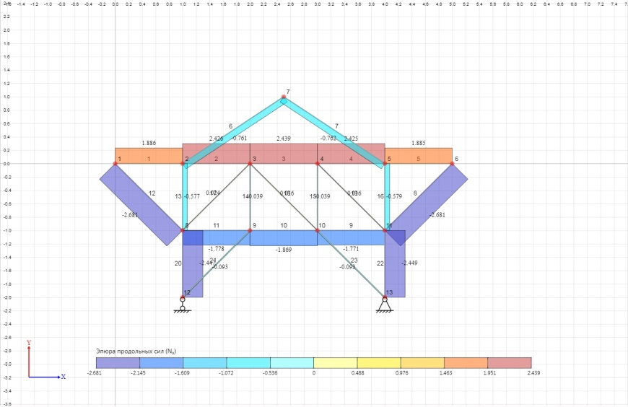
Рисунок 1 – Эпюра продольных сил

Таблица 1 – Значения опорных реакций

№ узла | Тип опорного закрепления | Значения
12 | Шарнир подвижной опоры | R₁₂ = 2.5 (кН), H₁₂ = 0 (кН), M₁₂ = 0 (кН·м)
13 | Шарнир неподвижной опоры | R₁₃ = 2.5 (кН), H₁₃ = 0 (кН), M₁₃ = 0 (кН·м)

При использовании метода вырезания узлов необходимо учесть следующие факторы:
1. Тип узла (шарнирный, кулачковый, винтовой и т.д.) и его свойства.
2. Количество звеньев, сходящихся в узле.
3. Направления и величины сил, действующих на узел.
Метод вырезания узлов позволяет упростить систему уравнений, описывающую движение механизма, и получить более простые уравнения для определения сил в звеньях и движения механизма.
Метод вырезания узлов широко применяется при анализе движения планетарных механизмов, механизмов с кулачками, винтовых механизмов и других сложных систем.
Преимущества метода вырезания узлов:
- упрощение анализа сложных механизмов;
- получение более простых уравнений движения;
- возможность изучения движения отдельных звеньев;
- повышение точности расчетов при учете свойств узлов.
Для произведения корректных расчётов необходимо убедиться, что представленная к расчету конструкция фермы: статически определима. Статически определимой называется система, внутренние усилия которой можно определить только из уравнений статики (равновесия).
Расчет любой статически определимой системы приводит к решению системы n линейных уравнений с n неизвестными.
Если определитель полученной системы уравнений отличен от нуля, внутренние усилия будут конечными величинами. Если же определитель равняется нулю, то внутренние усилия определить нельзя. В этом случае система является мгновенно изменяемой [5].
Для любого узла можно составить два уравнения - равенства нулю суммы проекций всех сил, например, на вертикальную и горизонтальную оси ΣF_{X}=0 и ΣF_{Y}=0. Очевидно, если в узле сходятся два стержня, то из этих уравнений могут быть найдены усилия в обоих из них.
Если узел соединяет три стержня, но усилие в одном из них уже найдено из рассмотрения равновесия другого узла или использованием способа сечений, то из этих двух уравнений могут быть найдены усилия в двух оставшихся стержнях [6]. После этого можно вырезать следующий узел и продолжить расчет.
Изучение проектирования машин в специализированных компьютерных программах позволяет получить практические навыки работы с современными инженерными инструментами, повысить конкурентоспособность на рынке труда, развить креативное и аналитическое мышление, а также применить полученные знания в различных сферах инженерной деятельности.

Заключение

Мы рассмотрели несколько важных аспектов инженерной деятельности и современных инструментов, которые используются в этой области. Мы познакомились с методом вырезания узлов в теоретической механике, узнали о его преимуществах и недостатках. Также мы проанализировали сайт sopromatguru.ru, как инструмент для расчета фермных конструкций, оценив его возможности и ограничения. И, наконец, мы рассмотрели ЛИРА САПР, как комплексный программный пакет для проектирования в строительной и машиностроительной сферах, уделив внимание его функционалу, преимуществам и недостаткам.
Важно также постоянно совершенствовать свои знания и навыки, чтобы эффективно использовать современные инструменты и решать сложные инженерные задачи.

Конфликт интересов

Авторы статьи заявляют, что на момент подачи статьи в редакцию, у них нет возможного конфликта интересов с третьими лицами.

Список источников

- СОПРОМАТ ГУРУ. Расчет балки онлайн. Построение эпюр // sopromatguru.ru: [сайт] – URL: https://sopromatguru.ru/?ysclid=lxioen6vnx578687846 // (дата обращения 16.12.2024). – Текст: электронный.
- М.С. Барабаш, М.А. Ромашкина – Проектирование конструкций рабочей площадки в ПК ЛИРА-САПР.-М: АСВ (2019) – 148 с.
- Бесплатные версии ЛИРА-САПР и САПФИР // liraserv.com: [сайт] – URL: https://liraserv.com/products/lirasapr/ // (дата обращения 15.12.2024). – Текст: электронный.
- SWFEA 2DFrameAnalysis // play.google.com: [сайт] – URL: https://play.google.com/store/apps/details?id=np.com.softwel.swframe2d&pli=1 // (дата обращения 17.12.2024). – Текст: электронный.
- Шакирзянов Р.А., Шакирзянов Ф.Р. Курс лекций по строительной механике: Учебное пособие. 2-е изд., перераб. и доп. – Казань: КГАСУ, 2014. – 144 с.
- Статический расчет фермы. Метод вырезания узлов // stroitmeh.ru [сайт] – URL: https://stroitmeh.ru/lect8.htm // (дата обращения 17.12.2024). – Текст: электронный.

Various tools for calculating the design of a flat, a statically definable,
geometrically immutable farm

Ivan Ivanovich Ivanov ¹*, Polina Pavlovna Petrova ²

¹Moscow State Polytechnic University, Moscow, Russia, *ivan222@yandex.ru
² Admiral Center for Additional Education, Vladivostok, Russia, petrova001133a@yandex.ru

Abstract

Designing machines in the modern world is a complex and multifaceted process, including the creation of new mechanisms, devices and systems. The use of specialized computer programs increases the efficiency and accuracy of design, making it an integral part of modern engineering activities. Studying machine design in specialized computer programs allows you to gain practical skills in working with modern engineering tools, increase competitiveness in the labor market, develop creative and analytical thinking, and apply the knowledge gained in various fields of engineering.

Keywords: machine design, specialized computer programs, engineering activities

